КТП - котлы твердотопливные пеллетные. Эти котлы оборудованы механизмом автоматической (механизированной) подачи топлива, микропроцессорным контроллером управления работой котла с вентилятором наддува, пеллетной горелкой ретортного типа, предназначен для сжигания топливных гранул - пеллет из древесных отходов и растительного сырья различного качества. Альтернативное топливо - каменный и бурый угли, антрацит, древесный уголь. Влажность топлива до 15 %. Кратковременно могут использоваться дрова. Между собой котлы марки КТП отличаются по мощности – 25 кВт, 35 кВт, 60 кВт, 90 кВт

Рисунок 1 (вертикальный разрез котла).



Основные параметры и характеристики котлов марки КТП приведены в таблице 1.

Таблица 1 - Основные параметры и характеристики котлов марки КТП:

|  |  |  |  |  |
| --- | --- | --- | --- | --- |
| Наименование параметра | Норма и характеристика для котлов | | | |
| **КТП-25** | **КТП-35** | **КТП-60** | **КТП-90** |
| **Номинальная теплопроизводительность котла при сжигании пеллет, каменного угля, антрацита, кВт** | 25 | 35 | 60 | 90 |
| **Вид топлива** | **Пеллеты диаметром 6-8 мм, уголь, антрацит зернистость до 25 мм, влажность топлива до 15%** | | | |
| **КПД, %, не менее** | **85** | | | |
| Рабочее давление воды, МПа, не более | 0,25 | | | |
| **Минимальная температура воды,  оС** | 55 | | | |
| **Максимальная температура воды,  оС** | 90 | | | |
| **Температура уходящих газов,  oC, не менее** | 140 | | | |
| Разряжение за котлом, Па, не более | 20 | 25 | 30 | 30 |
| **Объём камеры сгорания, м3, не менее** | 0,07 | 0,12 | 0,20 | 0,33 |
| **Масса котла, кг, не более** | 450 | 530 | 640 | **790** |
| **Потребляемая мощность, кВт, не более** | 0,8 | 0,8 | 1 | 1,2 |
| Габаритные размеры (без бункера) : длина х ширина х высота, мм**, не более** | **910 x 480 x 1820** | **1040 x 560 x 1820** | **1240 x 660 x 1820** | **1460 x 880 x 1820** |
| **Рекомендуемая минимальная высота дымовой трубы, м** | 6 | 8 | 8 | 10 |
| **Рекомендуемое внутреннее сечение дымовой трубы, cм2/мм, не менее** | 200/160 | 310/200 | 490/250 | 705/300 |

Объем бункера – 350 л.

Котлы КТП укомплектованы регулятором температуры (контроллером) «Тигра». Это о*дин из самых современных регуляторов котлов. По многим качествам - единственный….*

Важнейшие качества:

✪ Солидная металлическая коробка.

✪ Мобильная (съемная) передняя панель (пульт управления регулятором).

✪ Возможность подключения дополнительных трех пультов-панелей управления регулятором с помощью обычного четырех проводного телефонного кабеля, которые можно монтировать в жилых помещениях (в комнатах, коридорах и других удобных местах) .

✪ Работа с комнатным термостатом температуры

✪ 6 датчиков измерения температуры

✪ Два микропроцессора, контролирующие работу котла. При повреждении пульта котел до момента смены пульта работает без неполадок.

✪ Цветной экран ЛСД, меняет цвет в зависимости от температура котла. Светло красный если температура слишком высокая, голубой если температура слишком низкая, темно красный если есть режим угрозы для котла и системы. Возможность выбора подсветки главного меню.

✪ Независимый экран температуры котла.

✪ Подключение 4 насосов. (Ц.О., ГВС, теплого пола, рециркуляционный или потребителя г.в.с.)

✪ Простое и интуиционное управление меню регулятора.

✪ Полное 24 часовое программирование. Каждый день недели плюс выбор программирования в каждое время включения или выключения каждого из насосов.

✪ Выбор языка страны (в том числе русский)

✪ Максимальные выход на каждого подключения 300Вт, а системы подачи топлива и вентилятора 600Вт.

✪ Режим работы с традиционным котлом. После выбора такого режима из меню исчезают функции работы автоподачи топлива. Регулятор работает как регулятор традиционных котлов. Возможность подключения таких модулей как WIFI (просмотр состояния работы котла и управление котлом через Интернет), GSM.

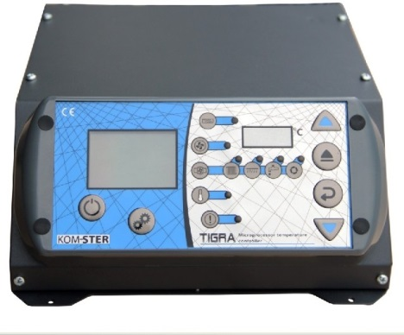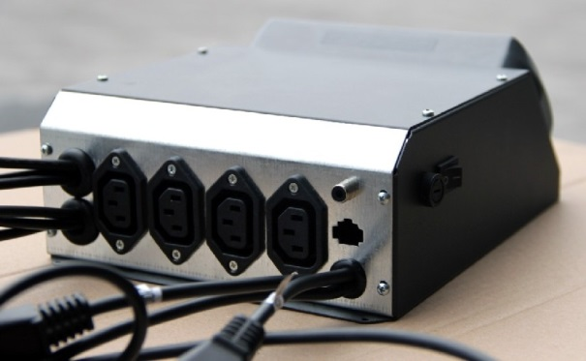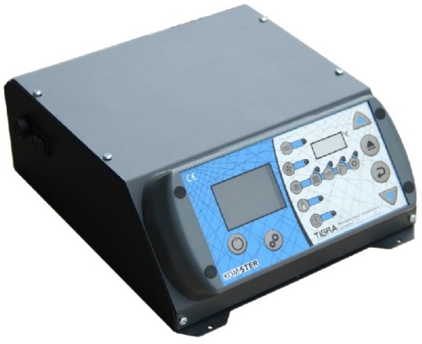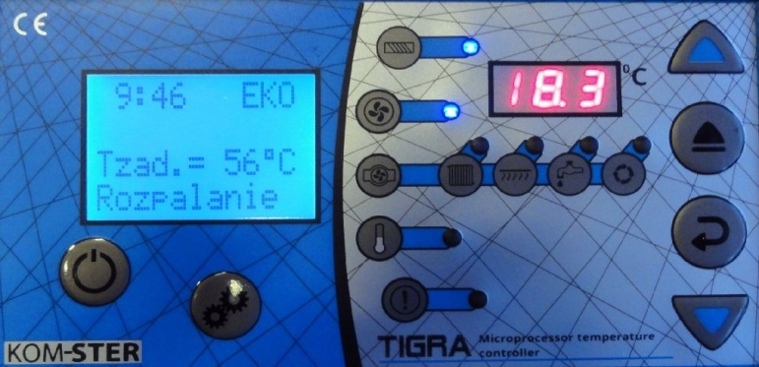

Контроллер котла КТП обеспечивает поддержку установленной температуры воды в котле, в котором оборудован автоматизированный механизм подачи твердого топлива с помощью шнека. Благодаря его расширенным возможностям он гарантирует экономичную и автоматическую работу котла, а также полный контроль насосов ц.о., г.в.с (горячего водоснабжения), насоса отопления «теплого» пола и (ре) циркуляционного насоса. Функции часового пояса, эффективности затрат, режима день и ночь, а также новый алгоритм управления вентилятора позволяет сэкономить до 20% топлива по сравнению с традиционными регуляторами. Возможность подключения комнатного термостата обеспечивает удобство и комфорт при использовании регулятора. Этот регулятор выделяется из других моделей тем, что к нему можно подключить дополнительные пульты дистанционного управления (возможность контролировать котел в любого месте помещения).

**2. ТЕХНИЧЕСКИЕ ПАРАМЕТРЫ**

|  |  |
| --- | --- |
| Напряжение питания | 230 V/50 Гц |
| Мощность регулятора | 6Вт |
| Диапазон рабочих температур датчик | 0 100°C |
| Рабочая температура | 0 40 °C |
| Нагрузки на выходы (обеспечено предохранителями 6.3 A) | Шнек 1.5 A  Насос ц.о. - 0,8 А  Насос г.в.с - 0,8А Вентилятор - 1.5 A Насос для теплого пола - 0,8А  Циркуляционный насос - 0,8А |
| Анти Стоп насоса ц.о. | 1 мин каждых 7 дней |
| Автоматическое включение насоса  (анти замораживание) | Ниже 5°C |
| Включение внешнего аварийного термостата  (блокирование шнека и вентилятора) | Выше 85°C |
| Включение защиты программного обеспечения | Выше 90°C |
| Количество часовых поясов | 24 часов в сутки |
| Возможность подключ ни дистанционн ане ей | Да/Макс. 4 панели |
| Обслуживание насоса г.в.с | ДА |
| Обслуживание циркуляционного асос | ДА |
| Обс уживание олового асоса | ДА |
| Термическая защита (термостат СТБ) | ДА |

Циркуляционные насосы работают согласно параметрам установленной температуры, автоматически подаются дозы топлива и автоматически запускается вентилятор, шнек включается через определенные промежутки времени, которые установлены в функциях ВРЕМЯ ПОДАЧИ ТОПЛИВА и ВРЕМЯ МЕЖДУ ПОДАЧАМИ. Вентилятор работает все время осуществляя наддув на топливо, чтобы достигнуть заданную температуру. Регулятор переходит в режим **ТУШЕНИЕ**, когда в бункере нет топлива, прервана подача, перегревается пропеллер, повреждена система подачи топлива, а также когда по некоторым причинам температура опускается ниже установленной.

Регулятор котла имеет определенное количество систем зашиты и информирует пользователя о возможных рисках тревожными сигналами:

## Температура воды в котле выше чем 90°C

Это очень важный сигнал тревоги, который информирует о опасно высокой температуре воды в котле, которая может вскипятить жидкость в системе центрального отопления. Тревога автоматически включается, когда температура превышает 90°C. Экран регулятора изменяется на КРАСНЫЙ цвет. Загорается лампочка красного цвета и включается звуковая сигнализация тревоги. В то время, когда работает сигнализация (температура выше, чем 90°C) шнек и вентилятор выключаются безоговорочно. Циркуляционные насосы включаются в аварийном режиме чтобы охлаждать систему ц.о. Эта тревога работает до того пока температура не упадет до 89°C и ниже.

# Температура воды в котле 80-90°C

Когда температура котла превышает 80°C, но не выше чем 90°C, то автоматически включается информационная тревога приближающейся опасности ТРЕВОГА КРИТИЧЕСКОЙ ТЕМПЕРАТУРЫ, которая включается когда температура выше 90°C. Температура между 80 - 90°C экран регулятора начинает мигать красным цветом, периодически появляется звуковой сигнал, однако котел работает нормально. **Это просто информационный сигнал, он не имеет никакого значения для работы котла.**

# ТРЕВОГА О ПЕРЕГРЕВЕ ШНЕКА

Датчик шнека (вмонтированный в специально предназначенной тулейке) контролирует температуру шнека (топлива) в трубе подачи. Если по некоторым причинам жар приближается к баку нагревая шнек до опасно высокой температуры (заводская установка 70°C, но ее можно изменить), то регулятор включает тревогу. Экран начнет мигать красным цветом. Включается звуковой сигнал. Регулятор для защиты безоговорочно включает шнек на время указанное в меню управления (ВРЕМЯ ПЕРЕСЫПКИ ТОПЛИВА). Заводская установка 5 минут, но ее можно изменить. Аварийное включение шнека происходит для того чтобы из трубы шнека вытолкнуть и охолодить систему подачи топлива чтобы не зажглось топливо в баке. Когда шнек после аварийного активирования включается, а температура трубы становится ниже заданной в функции ТЕМПЕРАТУРЫ ТРЕВОГУ ШНЕКА, то все возвращается в нормальный режим работы. Для безопасности тревогу нельзя выключить, но любой кнопкой можно звуковой сигнал убрать.

# ТРЕВОГА О ПАДЕНИИ ТЕМПЕРАТУРЫ

Регулятор постоянно контролирует соотношение между актуальной и заданной температурой котла. Используя функцию ВРЕМЯ ОБНАРУЖЕНИЯ НЕХВАТКИ ТОПЛИВА можно установить время измерения падения температуры ниже заданной. Заводская установка 90 минут. Если в течение 90 минут температура все время падает, то регулятор о том информирует звуковом сигналом и изменившемся цветом экрана. Кроме того появляется надпись ПАДЕНИЕ ТЕМПЕРАТУРЫ. Мы можем по собственному усмотрению определить период времени, после которого регулятор обязан об этом падении информировать. Это может быть любое время в зависимости от потребностей пользователя.

# ТРЕВОГА ОБ АНТИ ЗАМОРАЖИВАНИИ

Регулятор автоматически активирует циркуляционные насосы, когда температура падает ниже отметки +5°C с целью размешать воду в системе для того, чтобы жидкость не сгустилась.

Во время тревоги цвет экрана изменяется на темно - синий.

Дополнительно включается звуковой сигнал.

**ТРЕВОГА ПЕРЕГРЕВА (ЗАЩИТА ВЕШНИХ УСТРОЙСТВ)**

Регулятор оснащен независимой термозащитой - аварийным термостатом. Это дополнительный биметаллический датчик, действующий независимо от датчика температуры котла. Он безоговорочно отключает шнек и вентилятор когда температура воды котла в пределе 85 - 90°C. (в зависимости от модели термостата). Цвет экрана меняется на красный. Кроме того дополнительно появляется надпись УГРОЗА!!! ТЕМПЕРАТУРА+90 ГРАДУСОВ! Термозащита работает независимо от других защит, которые могут сработать в то же время. Для того, чтобы все вернулось в нормальный режим АВАРИЙНЫЙ ТЕРМОСТАТ должен охладится до 50°С. Как только термостат охладится до этой температуры, происходит автоматическое активирование вентилятора и шнека, а в котле продолжается процесс топления.

Дополнительный аварийный термостат используется для защиты системы от перегрева когда, например, поврежден датчик котла или он случайно вынут из тулейки котла. Если датчик удален, то он не измеряет температуру, поэтому не может автоматически включится тревога высокой температуры, которая отключает шнек и вентилятор. Дополнительный, независимый термостат защищает систему в том случае, когда по каким-то причинам не заработал основной датчик температуры котла ц.о..

**ТРЕВОГА ПОВРЕЖДЕНИЙ ДАТЧИКОВ ТЕМПЕРАТУРЫ**

Каждый из датчиков, которые используется в контроллере, измеряют температуру в том месте, в котором они установлены. Если нет чисел измерения температуры на экране это означит, что датчик поврежден. Если поврежден основной датчик температуры котла, то он обязательно должен быть заменен на исправный.

Контроллер **котла КТП** имеет дополнительные функции управления насосами ц.о., г.в.с., теплого пола и (ре)циркуляционным насосом. Кроме работы зависимой от температуры, регулятор дает возможность в режиме **КАЛ (календарь)** (в зависимости от часа) приоритетно включать или выключать данный насос в конкретное установленное время суток, чтобы он работал в зависимости от температуры данного датчика.

# НАСОС (РЕ)ЦИРКУЛЯЦИОННЫЙ

Контроллер котла КТП в отличие от других регуляторов оснащен независимым датчиком, поэтому пользователь может выбрать такую температуру, которую достигнув насос выключается и работает полное время так как например насос ц.о. (Ре)циркуляционный можно использовать для непосредственной циркуляции горячей воды (насос монтируется на дополнительной трубе горячей воды). Тогда после открытия крана сразу потечет горячая вода. Данная функция позволяет используемой горячей воды циркулировать только до определенной температуры, например 60°C.

Кроме того, электрический выход регулятора на насос циркуляции (рециркуляции) в связи с дополнительным датчиком выключения может использоваться для подачи энергии, например, для второго насоса теплого пола. Устанавливая «барьерную» температуру, например на 70°C или устанавливая датчик в котле, а не в независимом месте измерения, можно установить непрерывный режим работы циркуляционного насоса, как в регуляторах, у которых нет дополнительного датчика и которые включают/выключают циркуляционный насос ТОЛЬКО на основе температуры воды котла ц.о., как основного сигнала циркуляционному насосу для выполнения циклов включения/выключения.

1. Температура выключения циркуляционного насоса устанавливается при помощи функции ТЕМПЕРАТУРА ВЫКЛЮЧЕНИЯ ЦИРК. НАСОСА (сервисные настройки). Максимальная температура - 70 ° C.
2. Температура включения насоса (автозапуск) зависит от ТЕМПЕРАТУРЫ ВЫКЛЮЧЕНИЯ РЕГУЛЯТОРА. Например, если температура выключения регулятора установлена на отметке 35°C, то циркуляционный насос автоматически включится когда температура достигнет 40 °C. Разница всегда является 5°C.
3. Третье задание которое может выполнять насос это рециркуляция воды в системе отопления, для обеспечения рекомендуемой минимальной температуры воды котла (на уровне не ниже 50-60°C).

Контроллер котла КТП оснащен часами, оборудован настройками режима «день-ночь», календарем с настройкой часового пояса. После выключения электропитания котла, часы сохраняя настройки продолжают работать еще на протяжении 48 часов. Контроллер позволяет настроить автоматическое изменение температуры в дневное и (или) в ночное время и использовать еженедельную программу для установки температуры и работы котла и циркуляционных насосов.

### Функция «Время выключения насоса ц.о.».

Функция активна когда котел работает с комнатным термостатом т.е. в режиме ТЕР, Когда срабатывает термостат (достигнута температура комнаты заданная на комнатном термостате) контроллер переходит в режим КОНТРОЛЬ. Насос ц.о. будет включаться на 30секунд циклично с перерывом установленном в функции ВРЕМЯ ВЫКЛЮЧЕНИЯ НАСОСА Ц.О. Если например значение функции установлено на 4, то значит что насос выключится на 4 минуты для того, чтобы после этого времени включился на 30 секунд. После того, как установленный перерыв заканчивается, насос включается на 30 секунд и потом снова отключиться на 4 минуты, и т.д.

Если температура термостата выше, чем температура в помещении, то котел работает нормально т.е. режим Разжигание. Вентилятор и шнек и циркуляционные насосы работают по соответствующими параметрам установленным в функциях.

Если температура в помещении достигает температуру установленную в термостате, на табло контроллера зажигается красная лампочка ТЕРМОСТАТ. Циркуляционный насос ц.о. все еще будет работать в течение 25 секунд. Затем периодически будет включаться на 30 секунд с перерывом времени установленного в функции ВРЕМЯ ВЫКЛЮЧЕНИЯ НАСОСА Ц.О..

Если температура котла достигнет до 80°C контроллер включит насос независимо от режима работы термостата помещения.

Если термостат дает команду на выключение (температура в помещении достигла установленную в термостате), а температура котла ниже чем 40°C, то регулятор не выключает вентилятор и шнек (не прерывает подачи топлива). Вентилятор и шнек работает до тех пор, пока котел достигнет температуру 40°C. Если температура выше, то регулятор переходит в режим КОНТРОЛЯ и как обычно выполняет циклы продувания в режиме КОНТРОЛЯ. Если температура в помещении выше заданной температуры термостата, то контроллер котла КТП поддерживает температуру котла такой, какая установлена в режиме КОНТРОЛЯ, но не ниже чем 40 °C, чтобы не погас котел.